ВЕСТНИК РОССИЙСКОМ АКАДЕМИИ НАУК. 2000. том 70. № 7. с. 604-610

Колоссальная мощность городских систем теплоснабжения и их низкий технический уровень стали
причиной тяжелых природно-техногенных аварий и даже катастроф, случившихся в последние го-
ды в ряде крупных городов России. Автор публикуемой ниже статьи показал возможность повторе-
ния этих трагических событий, что заставляет рассматривать проблему безопасности объектов
энергетики как чрезвычайно важную.

ПРИРОДНО-ТЕХНОГЕННЫЕ АВАРИИ В СИСТЕМАХ
ТЕПЛОСНАБЖЕНИЯ
Л. С. Попырин

Практически все известные природные про-
цессы сказываются на безопасности функциони-
рования энергетических объектов. В то же время
мощность последних достигла таких величин, что
возможное вредное воздействие техногенных фак-
торов на природу и население сопоставимо, а в
ряде случаев и существенно превышает влияние
природных процессов. Дальнейшее развитие энер-
гетики России, реализация крупномасштабных
проектов повышают риск возникновения природ-
ных и техногенных аварий и катастроф, которые
могут иметь региональные, национальные и гло-
бальные последствия. Уже в наши дни ежегодные
потери от аварий и катастроф измеряются тыся-
чами человеческих жизней и миллиардами руб-
лей, наносимый ими урон окружающей среде во
многих случаях невосполним. Проблема обеспе-
чения безопасности объектов энергетики до 2010 г.
и в последующие десятилетия приобретает повы-
шенную актуальность в России в связи с массовой
отработкой проектного ресурса энергетическими
агрегатами.
Топливно-энергетический комплекс страны
включает ряд взаимосвязанных, но различных по
своей сущности систем: электроэнергетическую,
газоснабжения, нефтеснабжения, теплоснабже-
ния и ядерно-энергетическую. Наибольшее вни-
мание сейчас уделяется обеспечению безопаснос-
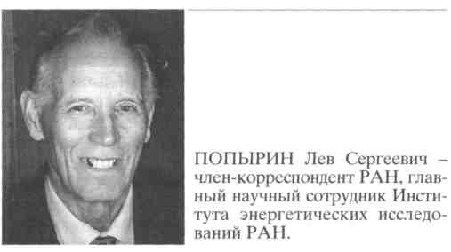
ти ядерной энергетики [1, 2], исследуются про-
блемы безопасности систем электроэнергетики,
газо- и нефтеснабжения [3, 4]. Менее изучена
проблема безопасности систем теплоснабжения -
здесь сказывается инерция мышления.
У многих людей сохраняется старое представ-
ление о системе теплоснабжения города как о на-
боре примитивных устройств отопления жилых и
общественных зданий. Между тем оно далеко от
действительности. Для современных систем теп-
лоснабжения крупных городов характерны боль-
шие мощности, сложные технологические схемы
и режимы функционирования. Так, в Москве сум-
марная мощность теплогенерирующих установок
превышает 40 млн. кВт, мощность отдельных ус-
тановок достигает 4 млн. кВт, горячая вода пере-
дается на многие километры в смежные районы.
Если не принять соответствующих мер, то ава-
рийный останов только одной крупной теплоге-
нерирующей станции оставит без тепла районы с
населением до 1 млн. человек.
Мощные системы теплоснабжения созданы во
многих городах России: в 10 городах их мощность
более 10 млн. кВт, в 17 городах - 5-10 млн. кВт, в
14 городах - 3-5 млн. кВт, в 19 городах - 1.5-3 млн.
кВт. В целом по стране суммарная мощность сис-
тем теплоснабжения в 2.5 раза больше мощности
электроэнергетических систем.
Причины аварий. Безопасность систем тепло-
снабжения может быть нарушена под влиянием как
внешних, так и внутренних возмущений (рис. 1).
К внешним относятся природные и социально-
экономические воздействия, к внутренним - тех-
нические, технологические, организационные и
индивидуально-психологические источники по-
тенциальных опасностей, присущие системам теп-
лоснабжения.
Природные опасности, наиболее существен-
ные для системы теплоснабжения, - это земле-
трясения, оползни, наводнения, а также ураганы,
грозовые разряды и др. Негативное влияние ока-

604

ПРИРОДНО-ТЕХНОГЕННЫЕ АВАРИИ В СИСТЕМАХ ТЕПЛОСНАБЖЕНИЯ 605

зывает и длительное стояние экстремально низ-
ких температур наружного воздуха. Природные
возмущения, как правило, труднопредсказуемы
по месту, времени возникновения и силе воздей-
ствия.
Социально-экономические возмущения вызыва-
ются несовершенством законодательства, ошибка-
ми в управлении, принятием решений, противоре-
чащих интересам людей, неучетом факторов мо-
тивации в их поведении. Формы проявления
социально-экономических опасностей могут быть
разными, вплоть до отказа шахтеров поставлять
топливо на теплогенерирующие установки.
Технические опасности обусловлены недоста-
точным уровнем надежности элементов системы
теплоснабжения, что приводит к разрыву сосудов
и трубопроводов, находящихся под большим дав-
лением, разрушению энергетического оборудо-
вания и строительных конструкций.
Технологические опасности определяются не-
достаточной устойчивостью и живучестью сис-
тем теплоснабжения. В результате нарушения ее
устойчивости может развиться системная авария,
охватывающая весь город. Из-за недостаточной
живучести система теплоснабжения может рас-
пасться на отдельные подсистемы, причем часть
их прекратит функционирование, что, безуслов-
но, вызовет тяжелые последствия.
Организационные опасности связаны с неудач-
ным выбором типа управления технологическим
процессом системы теплоснабжения, малой эф-
фективностью принятого распределения функций
по обеспечению безопасности; индивидуально-
психологические опасности - с несоблюдением
персоналом, проектирующим, сооружающим и
эксплуатирующим системы теплоснабжения, тру-
довой и производственной дисциплины, невыпол-
нением инструкций и правил безопасности. Со-
гласно статистике, значительная доля аварий в си-
стемах теплоснабжения обусловлена ошибками
персонала.
Какими бы первичными возмущениями не бы-
ла вызвана авария системы теплоснабжения, она
характеризуется определенной последовательнос-
тью событий. Если первичное возмущение не при-
водит к значительному нарушению нормального
режима работы системы, то последовательность
событий включает: первичное возмущение, нару-
шение нормального режима работы системы, от-
ключение отказавшего и ввод резервного элемен-
та системы, восстановление нормального режима
ее работы, ремонт отказавшего элемента. В дан-
ном случае аварию удается локализовать.
Однако возможна последовательность собы-
тий иного рода, ведущая не к локализации аварии
и восстановлению нормального режима работы
системы теплоснабжения, а наоборот, к разви-
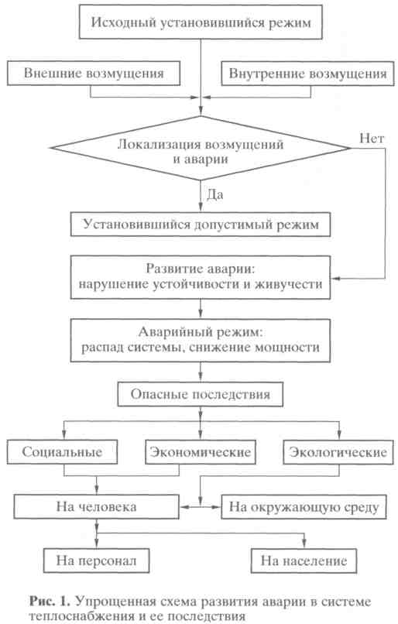
тию первичного возмущения и его распростране-
нию на другие части системы, что нередко сопро-
вождается отказом ряда элементов (см. рис. 1).
Такие процессы принято называть каскадными.
В итоге сильно нарушается режим работы систе-
мы. Возможность системы теплоснабжения про-
тивостоять первичным возмущениям, не допус-
кая их каскадного развития (массового наруше-
ния подачи тепловой энергии потребителям),
определяется ее живучестью. Прежде чем про-
цесс развития первичного возмущения примет ка-
скадный характер, в системах теплоснабжения
должно произойти большое количество событий.
Как правило, эти события представляют собой
зависимые отказы работоспособности элементов
или их совокупностей.
Каскадные аварии в системах теплоснабжения
часто сопровождаются нарушениями устойчивос-
ти параллельной работы теплогенерирующих ус-
тановок или отдельных частей системы, а также
явлениями гидравлического удара. По мере рас-
ширения территории, охватываемой системой
теплоснабжения, роста ее тепловой мощности,

ВЕСТНИК РОССИЙСКОЙ АКАДЕМИИ НАУК том 70 № 7 2000

606
ПОПЫРИН

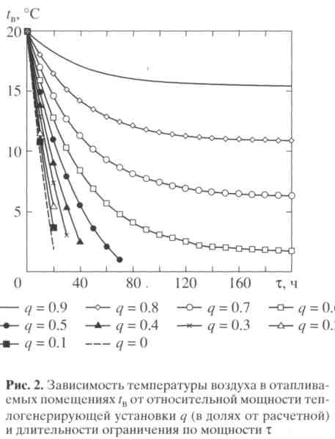
повышения пропускной способности трубопрово-
дов увеличивается не только надежность всей си-
стемы (благодаря тому что расширяются воз-
можности для взаимопомощи между частями сис-
темы), но и вероятность каскадных аварий. Это
связано с усложнением структуры и конфигура-
ции системы теплоснабжения, усилением режим-
ной взаимозависимости ее частей, которая ока-
зывается тем большей, чем выше пропускная
способность трубопроводов.
За аварией в системе теплоснабжения непо-
средственно следует недоотпуск тепловой энер-
гии потребителям вплоть до полного прекраще-
ния ее подачи, что, в свою очередь, приводит к па-
дению температуры воздуха в отапливаемых
жилых помещениях ниже нормативного значе-
ния, равного 18-22°С (рис. 2). В результате увели-
чивается уровень заболеваемости населения.
Последствия аварий. Ежегодная аварийность в
системах теплоснабжения крупных городов Рос-
сии измеряется тысячами мелких и крупных ава-
рий. К сожалению, в нашей стране нет системы
сбора и анализа данных обо всех этих событиях.
Система сбора и анализа информации по аварий-
ности в системах теплоснабжения в РАО "ЕЭС
России" охватывает лишь треть мощности круп-
ных теплогенерирующих установок и около 10%
протяженности тепловых сетей. Эта система
функционирует недостаточно эффективно, по-
скольку некоторые региональные АО-энерго не
предоставляют ей информацию. К тому же соби-
раемая информация о последствиях аварий, на-
пример травматизме (количество пострадавших,
в том числе со смертельным исходом), относится
лишь к персоналу РАО "ЕЭС России". Достовер-
ная информация имеется только о наиболее круп-
ных авариях, в частности об аварии в системе теп-
лоснабжения Москвы зимой 1978/79 г. Масштаб
аварии, тяжесть последствий, а также плохая го-
товность городских служб к ее ликвидации потре-
бовали создания комиссии, которая собрала и
обобщила данные об этом трагическом событии.
Авария в московской системе теплоснабжения
зимой произошла в результате наложения внеш-
него природного и внутреннего техногенного воз-
мущений. Ее развитию способствовали низкая
живучесть системы теплоснабжения, неквалифи-
цированные действия персонала, а также нега-
тивное вмешательство жителей города. Система
теплоснабжения Москвы была рассчитана на
температуру наружного воздуха -25°С*. Между
тем в течение четырех суток подряд - с 29 декаб-
ря 1978 г. по 1 января 1979 г. - среднесуточная
температура наружного воздуха была ниже рас-
четной и 31 декабря упала до -38°С (рис. 3, а). Ес-
тественно, даже работая на полную мощность,
теплогенерирующие установки не могли обеспе-
чить подачу необходимого количества тепла в
жилые дома, что привело к снижению температу-
ры воздуха в отапливаемых жилых помещениях
(рис. 4).
Начало периода стояния низких температур на-
ружного воздуха совпало с внутренним техноген-
ным возмущением в системе теплоснабжения -
выходом из строя части теплогенерирующих ус-
тановок. Резервных тепловых мощностей в сис-
теме не было. В результате подача тепла в жилые
дома сократилась, а следовательно, значительно
снизилась температура воздуха в жилых помеще-
ниях. Часть персонала домоуправлений само-
вольно пошла на создание особых условий для от-
дельных домов в ущерб надежности функциони-
рования системы в целом, что повлекло за собой
выход из строя еще части теплогенерирующих
установок. Температура воздуха в отапливаемых
помещениях снизилась до 8-10°С. Реакция насе-
ления была однозначной - массовое включение
электрических отопительных приборов, что вы-
звало перегрузку электрических сетей и, как
следствие, выход части их из строя. Остановились
насосы на насосно-перекачивающих станциях, в
ряде районов города прекратилась подача тепла в
жилые дома. Температура воздуха в них снижа-
лась до 0-5°С.
Исследования механизма терморегуляции по-
казывают, что границей гипотермической опас-
ности для человека является температура воздуха
в помещении на уровне 14°С. При такой темпера-
* В настоящее время расчетное значение температуры на-
ружного воздуха для Москвы равно -26°С.

ВЕСТНИК РОССИЙСКОЙ АКАДЕМИИ НАУК том 70 № 7 2000

ПРИРОДНО-ТЕХНОГЕННЫЕ АВАРИИ В СИСТЕМАХ ТЕПЛОСНАБЖЕНИЯ 607

туре еще обеспечивается равновесие между теп-
лопродукцией организма и его теплообменом с
окружающей средой. Длительное пребывание
человека в покое при температуре ниже 14°С
приводит к охлаждению глубинных тканей и про-
студным заболеваниям. Последние могут иметь и
летальный исход. Зимой 1978/79 г. в Москве в ре-
зультате аварии пострадали свыше 1.5 млн. чело-
век. Десятки тысяч людей заболели после пере-
охлаждения, для 2 тыс. из них исход болезни ока-
зался летальным.
Согласно климатологическим данным, в по-
следние десятилетия в Москве длительное стоя-
ние низких температур наружного воздуха ниже
расчетного значения (-25°С) отмечалось не толь-
ко зимой 1978/79 г., но и зимой 1986/87, 1990/91,
1998/99 гг., практически в каждый из этих перио-
дов могла произойти тяжелая авария. Например,
недоотпуск тепловой энергии в январе 1987 г.
(рис. 3, б) сопоставим с недоотпуском, наблюдав-
шимся зимой 1978/79 г. Не столь уже редкое со-
бытие и аварийный выход из строя теплогенери-
рующих агрегатов. Так, наиболее крупные из них
мощностью 400 тыс. кВт, которыми оборудова-
ны московские теплоэлектроцентрали, аварийно
останавливаются один-три раза в год. Не случай-
но в последнее время в ряде районов города на-
блюдался значительный аварийный недоотпуск
тепла потребителям, сопровождавшийся сниже-
нием температуры воздуха в жилых помещениях
до 5-8°С.
В последние годы тяжелые аварии в системах
теплоснабжения произошли в Петербурге, Ни-
жнем Новгороде, Хабаровске, Мурманске, Тюме-
ни, Ульяновске и др. Ныне системы теплоснабже-
ния городов - это наименее безопасный участок
энергетического хозяйства страны.
Показатели безопасности. В действующих нор-
мативно-методических документах не предусмот-
рен количественный подход к оценке уровня безо-
пасности систем теплоснабжения. Между тем по-
нятно, что для эффективного управления таким
их свойством, как безопасность, необходимы ко-
личественные измерения.
При создании сложных энергетических объек-
тов с ресурсом работы оборудования и сооруже-
ний до 40-60 лет следует использовать принципи-
ально новые критерии безопасности, которые ха-
рактеризуют переход этих объектов в предельные
состояния, угрожающие людям и окружающей
среде. Должен проводиться количественный ана-
лиз условий возникновения аварийных ситуаций с
учетом экстремальных событий, обусловленных
природными и техногенными возмущениями.
Показатели, служащие количественной мерой
безопасности, могут быть детерминированными и
вероятностными, единичными и интегральными,
техническими и экономическими, могут относить-
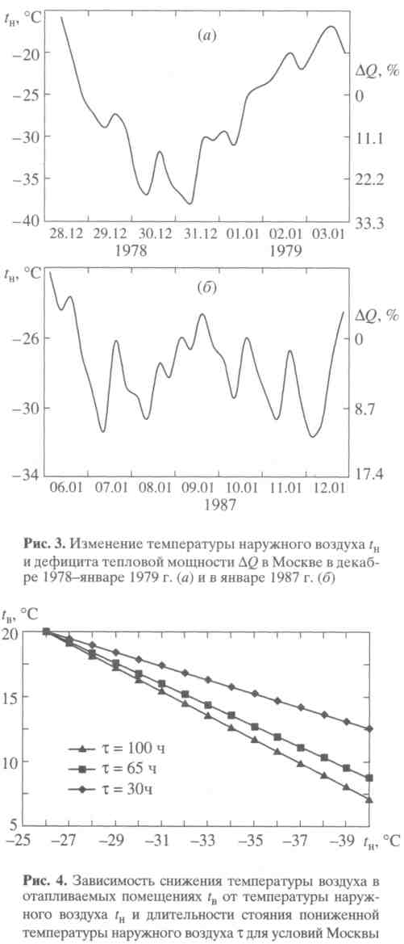
ся к потенциальным опасностям, возмущениям,
некоторым характеристикам аварии или последст-
виям, в том числе конечным. Детерминирован-
ный показатель представляет собой количест-
венную меру некоторой характеристики объекта,
процесса, возмущения или последствия, которая
подлежит контролю и нормированию и не содер-
жит элемента случайности. С помощью детерми-

ВЕСТНИК РОССИЙСКОЙ АКАДЕМИИ НАУК том 70 № 7 2000

608
ПОПЫРИН

нированного показателя безопасности часто да-
ется определение аварии. При этом вводится не-
сколько ступеней аварии, то есть несколько
пороговых значений детерминированного пока-
зателя, соответствующих авариям разной тяжести.
Вероятностные показатели позволяют учи-
тывать случайный характер многих возмущений, а
также условий функционирования систем тепло-
снабжения и их взаимодействия с человеком и ок-
ружающей средой. Эти показатели можно разде-
лить на группы, связанные с частотой наступления
события и его периодичностью, вероятностью су-
ществования события и вероятностью его возник-
новения на расчетном интервале, вероятностными
значениями некоторой меры глубины аварии.
Основное назначение стоимостных показа-
телей (детерминированных и вероятностных) -
установить единую универсальную меру для ава-
рии. В этом случае открывается возможность
экономического подхода при выборе мероприя-
тий, направленных на обеспечение необходимого
уровня безопасности. Стоимостные показатели в
принципе позволяют наиболее обоснованно ис-
пользовать оптимизационный подход к принятию
решений с одновременным учетом разнородных
факторов, если, конечно, удастся оценить их сто-
имостный эквивалент.
В особый класс принято выделять вероятност-
ные показатели, использующие понятие риска,
например риска того или иного поражения чело-
века. Показатели риска могут относиться к от-
дельному человеку (индивидуальный риск) или
группе людей (коллективный риск). Они предо-
ставляют возможность для сопоставления уровня
риска от различных источников опасности - ава-
рий в системе теплоснабжения, на городском
транспорте, промышленном предприятии и др.
Степень разработанности и масштабы приме-
нения отдельных показателей безопасности при
проектировании и эксплуатации систем тепло-
снабжения недостаточны. В настоящее время в
качестве критерия безопасности функционирую-
щей системы теплоснабжения города принимает-
ся ее способность обеспечить температуру возду-
ха внутри отапливаемых жилых помещений 18-
22°С. Возможность стояния этой температуры
ниже указанных значений в каких-либо ситуаци-
ях не предусмотрена государственными норма-
тивными документами.
Методы оценки показателей безопасности.
Наличие технических и технологических потен-
циальных опасностей в значительной мере объяс-
няется отсутствием ряда важнейших нормативно-
методических документов. Так, нет нормативных
методов расчета надежности, устойчивости и жи-
вучести систем теплоснабжения, поэтому такие
расчеты при проектировании систем не выполня-
ются. Не разработаны нормативные методы рас-
чета показателей безопасности систем тепло-
снабжения; методы управления возникшей ава-
рией, включающие действия, направленные на ее
предотвращение и ослабление последствий.
Как в прошлом, так и сейчас на стадии проек-
тирования не рассматривается проблема аварий-
ности для системы теплоснабжения как единого
комплекса. Расчеты надежности отдельных эле-
ментов системы не позволяют обосновать надеж-
ность системы в целом. При проектировании сис-
тем теплоснабжения не учитывается возможное
нарушение их живучести как одной из причин
крупных аварий. Современные сверхсложные си-
стемы теплоснабжения в больших городах созда-
ются по традиционным правилам проектирова-
ния с использованием простейших инженерных
методов расчета. Все это указывает на актуаль-
ность разработки новых способов обеспечения
безопасности систем теплоснабжения и безопас-
ности населения, пользующегося услугами этих
систем.
Первым этапом этой работы стало создание
методов оценки безопасности систем теплоснаб-
жения крупных городов [5-7]. Были выявлены
наиболее распространенные причины возникно-
вения и развития аварий; дана общая классифика-
ция возмущений, а также возмущений по харак-
теру воздействий на систему теплоснабжения
(разрушающие и не разрушающие оборудова-
ние). Выделен ряд возмущений, которые могут
привести к снижению надежности и живучести
системы, а в итоге - к аварии при отсутствии от-
казов элементов системы.
Выбраны два критерия безопасности. В каче-
стве первого принято условие удовлетворения
нормативного значения коэффициента готовнос-
ти системы. В ведомственных документах норма-
тивное значение этого показателя составляет
0.97 относительно температуры воздуха в отап-
ливаемых помещениях, равной 20°С. Второй кри-
терий безопасности системы теплоснабжения ис-
ходит из условий недопустимости снижения тем-
пературы воздуха в отапливаемых помещениях t
ниже критического значения t_{k} = 14°C, обеспечи-
вающего баланс теплопродукции человека и его
теплообмена с окружающей средой, то есть t > t_{k}.
Нормативное значение вероятности работы сис-
темы без нарушения условия t > t_{k} должно быть не
ниже 0.86. Заметим, что указанные ведомствен-
ные нормативы менее жесткие, чем государст-
венные, требующие обеспечения температуры
воздуха в помещении 18-22°С в любых условиях.
Осуществлены сбор и обработка исходной ин-
формации о надежности элементов системы теп-
лоснабжения города Москвы, созданы базы дан-
ных; разработаны математические модели и соот-
ветствующие компьютерные программы для
анализа безопасности систем теплоснабжения и

ВЕСТНИК РОССИЙСКОЙ АКАДЕМИИ НАУК том 70 № 7 2000

ПРИРОДНО-ТЕХНОГЕННЫЕ АВАРИИ В СИСТЕМАХ ТЕПЛОСНАБЖЕНИЯ
609

безопасности пользующегося ими населения. Был
проведен расчет структурной надежности системы
методом статистических испытаний. Суть его за-
ключается в последовательном воспроизведении
всех случайных событий, определяющих функцио-
нирование системы - отказов и восстановлений
работоспособности ее элементов - с учетом типа
их соединения с точки зрения надежности.
Исследована живучесть системы теплоснаб-
жения, в частности формирование комплекса
внешних возмущений, которые представляют
опасность для потребителей тепла; оценены ха-
рактеристики внешних возмущений (продолжи-
тельность и сила воздействия на систему тепло-
снабжения); рассчитаны показатели живучести
системы теплоснабжения на основании вероятно-
стного моделирования ее функционирования при
действии различных возмущений; получена оцен-
ка безопасности населения по критериям надеж-
ности и живучести системы теплоснабжения.
Оценка возможности крупных аварий в систе-
ме теплоснабжения Москвы. Теплоснабжение
столицы осуществляется в основном акционер-
ным обществом "Мосэнерго", имеющим ряд круп-
ных теплоэлектроцентралей (рис. 5). Они обеспе-
чивают около 85% ее потребности в тепловой
энергии. Теплоэлектроцентрали (ТЭЦ) связаны
тепловыми сетями, правда, не всегда достаточной
пропускной способности. Система теплоснабже-
ния на базе ТЭЦ замкнутая: связи с другими, более
мелкими теплогенерирующими установками сла-
бые. Применительно к этой системе теплоснабже-
ния и выполнены исследования по оценке безопас-
ности населения города Москвы.
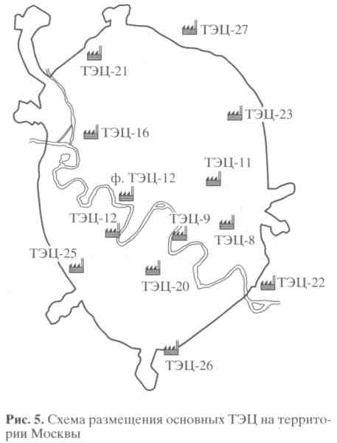
В расчетах был принят график стояния низких
температур наружного воздуха, имевший место
зимой 1978/79 г. (рис. 3, а), нынешние уровни
мощности ТЭЦ и нагрузки потребителей, совре-
менный уровень аварийности их оборудования.
Результаты расчетов приведены в таблице. Лишь
три ТЭЦ (ТЭЦ-8, ТЭЦ-25 и ТЭЦ-27) способны в
условиях длительного похолодания поддержи-

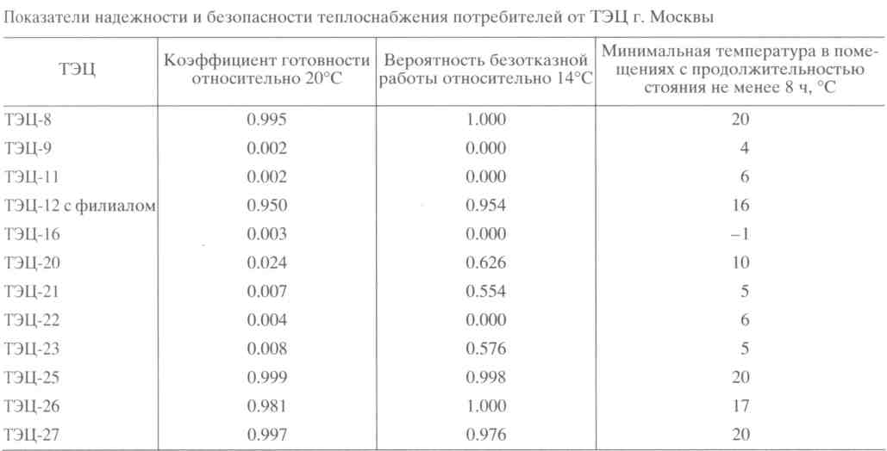
3 ВЕСТНИК РОССИЙСКОЙ АКАДЕМИИ НАУК том 70 № 7 2000

610
ПОПЫРИН

вать температуру воздуха внутри отапливаемого
жилого помещения на нормативном уровне. Семь
ТЭЦ (ТЭЦ-9, ТЭЦ-11, ТЭЦ-16, ТЭЦ-20, ТЭЦ-21,
ТЭЦ-22, ТЭЦ-23) не обеспечивают не только
нормативного, но и приемлемого значения темпе-
ратуры воздуха в жилых помещениях. Минималь-
ная температура воздуха в отапливаемых жилых
помещениях с продолжительностью стояния не
менее 8 часов находится в диапазоне от -1 до
10°С. Две ТЭЦ (ТЭЦ-12 с филиалом, ТЭЦ-26)
имеют приемлемый уровень надежности тепло-
снабжения: температура воздуха в отапливаемых
жилых помещениях равна 16-17°С.
Мы также исследовали, как сказывается нару-
шение живучести на работе системы теплоснаб-
жения города. Поскольку невозможно однознач-
но определить последовательность каскадного
развития аварии, рассматривались наиболее воз-
можные их сценарии. Оказалось, что в зависимо-
сти от глубины каскадного развития аварии ми-
нимальная температура в жилых помещениях до-
полнительно к приведенным в таблице значениям
снижается на 2-4°С.
Из проведенных исследований следует одно-
значный вывод о возможности крупных аварий в
системе теплоснабжения Москвы. Масштабы
возможных последствий велики, так как мощ-
ность частей системы теплоснабжения, в кото-
рых ТЭЦ не обеспечивают приемлемого значе-
ния температуры воздуха в отапливаемых жилых
помещениях, достигает 50% общей мощности си-
стемы. Анализ современной ситуации убедитель-
но свидетельствует: для спасения тысяч жизней,
уносимых при тяжелых авариях (катастрофах) в
системах теплоснабжения крупных городов, не-
обходимо использовать эффективные, научно
обоснованные методы управления созданием и
эксплуатацией этих систем.
Работа выполнена в рамках проекта 1.2.2 Ком-
плексной программы "Безопасность Москвы", финан-
сируемой правительством Москвы.
ЛИТЕРАТУРА
- Швыряев Ю.В. Вероятностный анализ безопаснос-
ти атомных станций. Методика выполнения. М.:
ИАЭ им. И.В. Курчатова, 1992.
- Быков А.А., Мурзин Н.В. Проблемы анализа безо-
пасности человека, общества и природы. СПб.:
Наука, 1997.
- Васин В.П., Скопинцев В.А. Проблемы промыш-
ленной безопасности объектов энергетики // Изве-
стия РАН. Энергетика. 1994. № 5.
- Надежность систем газо- и нефтеснабжения / Под
ред. Сухарева М.Г. М.: Недра, 1994.
- Попырин Л.С. Безопасность объектов теплоэнер-
гетики // Теплоэнергетика. 1995. № 9.
- Попырин JI.С. Исследование надежности и живу-
чести систем централизованного теплоснабже-
ния // Известия РАН. Энергетика. 1995. № 6.
- Попырин Л.С., Дильман М.Д. Живучесть систем
теплоснабжения в условиях нерасчетного похоло-
дания // Известия РАН. Энергетика. 1998. № 2.

ВЕСТНИК РОССИЙСКОЙ АКАДЕМИИ НАУК том 70 № 7 2000

